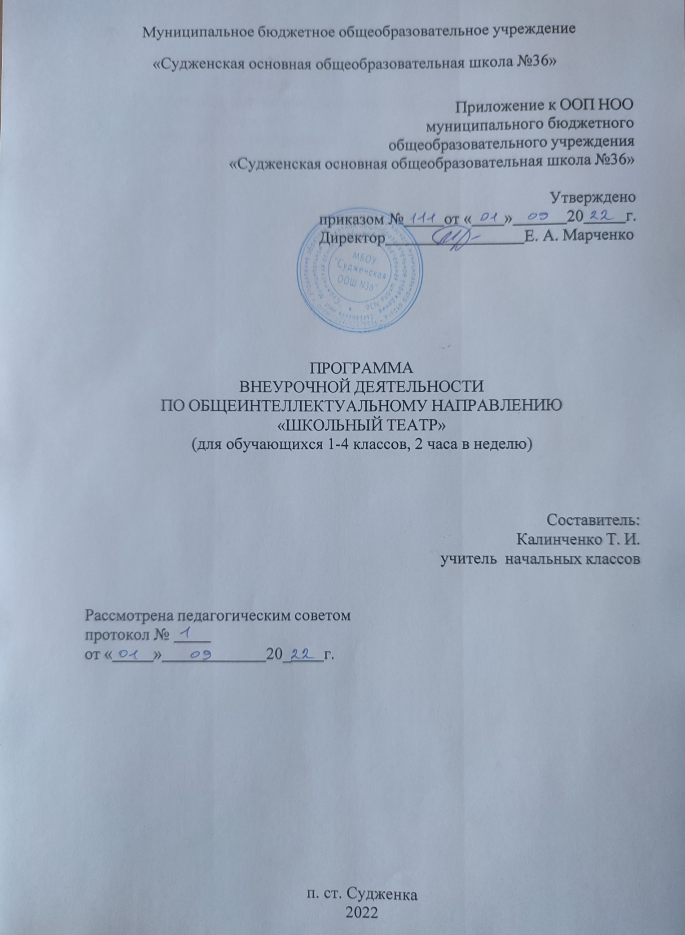

Содержание

- Планируемые результаты освоения обучающимися программы внеурочной деятельности
- Содержание внеурочной деятельности с указанием форм организации и видов деятельности
- Тематическое планирование

Планируемые результаты освоения программы внеурочной деятельности

Личностные результаты.
У обучающихся будут сформированы:
- потребность сотрудничества со сверстниками, доброжелательное отношение к сверстникам, бесконфликтное поведение, стремление прислушиваться к мнению одноклассников;
- целостность взгляда на мир средствами литературных произведений;
- этические чувства, эстетические потребности, ценности и чувства на основе опыта слушания и заучивания произведений художественной литературы;
- осознание значимости занятий для личного развития.
Метапредметными результатами изучения курса является формирование следующих универсальных учебных действий (УУД).

Регулятивные УУД:
Обучающийся научится:
- понимать и принимать учебную задачу, сформулированную учителем;
- планировать свои действия на отдельных этапах работы над пьесой;
- осуществлять контроль, коррекцию и оценку результатов своей деятельности;
- анализировать причины успеха/неуспеха, осваивать с помощью учителя позитивные установки типа: «У меня всё получится», «Я ещё многое смогу». Познавательные УУД:
Обучающийся научится:
- пользоваться приёмами анализа и синтеза при чтении и просмотре видеозаписей, проводить сравнение и анализ поведения героя;
- понимать и применять полученную информацию при выполнении заданий;
- проявлять индивидуальные творческие способности при сочинении рассказов, сказок, этюдов, подборе простейших рифм, чтении по ролям и инсценирование.

Коммуникативные УУД:
Обучающийся научится:
- включаться в диалог, в коллективное обсуждение, проявлять инициативу и активность
- работать в группе, учитывать мнения партнёров, отличные от собственных;
- обращаться за помощью;
- формулировать свои затруднения;
- предлагать помощь и сотрудничество;
- слушать собеседника;
- договариваться о распределении функций и ролей в совместной деятельности, приходить к общему решению;
- формулировать собственное мнение и позицию;

- осуществлять взаимный контроль;
- адекватно оценивать собственное поведение и поведение окружающих.

Обучающиеся научатся:
- читать, соблюдая орфоэпические и интонационные нормы чтения;
- выразительному чтению;
- развивать речевое дыхание и правильную артикуляцию;
- видам театрального искусства, основам актёрского мастерства;
- сочинять этюды по сказкам;
- умению выражать разнообразные эмоциональные состояния (грусть, радость, злоба, удивление, восхищение)

Содержание внеурочной деятельности с указанием форм её организации и видов деятельности

№ п/п | Содержание программы | Формы  организации | Виды деятельности
1 | Театр.  Вводное занятие. В театре. Как создаётся спектакль. Создатели спектакля: писатель, поэт, драматург. Театральные профессии. Виды театров. Театральные жанры. Музыкальное сопровождение. Звук и шумы. | Беседа | Познавательная Игровая
2 | Основы актёрского мастерства  Основы актёрского мастерства. Мимика. Пантомима. Театральный этюд. Язык жестов.  Дикция. Интонация. Темп речи. Рифма. Ритм.  Искусство декламации. Импровизация. Диалог. Монолог. | Фронтальная Групповая | Познавательная
3 | Просмотр спектаклей в театрах города.  Просмотр спектаклей в театрах города. Беседа после просмотра спектакля.  Иллюстрирование | Просмотр спектакля Беседа | Досугово- развлекательная Творческая
4 | Наш театр.  Подготовка школьных спектаклей по  прочитанным произведениям на уроках литературного чтения. Изготовление костюмов, декораций. Показ спектакля. | Фронтальная Групповая Коллективная | Познавательная творческая

Тематическое планирование

№ п/п | Название раздела | Кол-во часов | Теория | Практика
1 | Театр | 4 | 4 | –
2 | Основы актёрского мастерства | 20 | 4 | 16
3 | Просмотр спектаклей в театрах города | 6 | – | 6
4 | Наш театр | 38 | 3 | 35
 | ИТОГО: | 68 | 11 | 57

